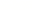
2025年春季初中学生期中学业质量调研测试
八年级物理
（本试题卷共6页，满分70分，考试时间70分钟）
★祝考试顺利★
注意事项：
1．答卷前，考生务必将自己的姓名、准考证号填写在试卷和答题卡上，并将准考证号条形码粘贴在答题卡上指定位置。
2．选择题的作答：每小题选出答案后，用2B铅笔把答题卡上对应题目的答案标号涂黑。写在试卷、草稿纸和答题卡上的非答题区域均无效。
3．非选择题的作答：用黑色签字笔直接答在答题卡上对应的答题区域内，写在试卷草稿纸和答题卡上的非答题区域均无效。
4．考试结束后，请将本试卷和答题卡一并交回。
一、单项选择题（共12分，每小题2分，共24分）
1．老河口各乡镇在努力创建全国文明乡镇，镇容镇貌越来越好。如图是环卫工人驾驶洒水车洒水时的情景。下列说法不正确的是（ ）
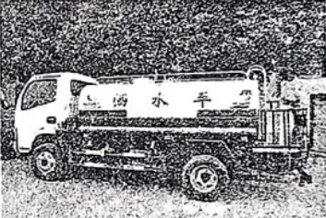
A．洒水时，洒水车一直具有惯性
B．洒水时，洒水车对地面的压力一直在变小
C．洒水时，洒水车受到地面的摩擦力始终保持不变
D．洒水车刹车减速，说明力能改变物体的运动状态
2．踢毽子——源于汉代，历经千年岁月洗礼，至今依然活跃在人们日常生活中，下列说法正确的是（ ）
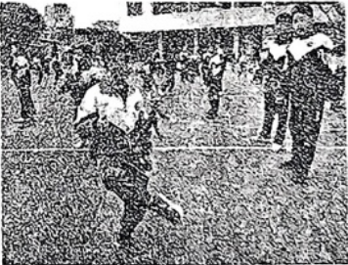
A．毽子上升的过程中受到踢力和重力的作用
B．毽子向上运动的过程中，速度越来越小，惯性不变
C．毽子被踢出后，因为没有了踢力的作用，所以不能持续上升
D．毽子运动到最高点时处于静止状态，受平衡力的作用
3．《中华人民共和国道路交通安全法》规定“机动车行驶时，驾驶人、乘坐人员应当按规定使用安全带”。如图所示，系上安全带可防止由于惯性造成的伤害是（ ）
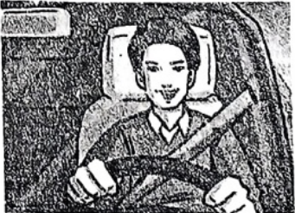
A．汽车突然启动时，司乘人员向前撞击车身
B．汽车突然启动时，司乘人员向后撞击车身
C．汽车突然刹车时，司乘人员向前撞击车身
D．汽车突然刹车时，司乘人员向后撞击车身
4．在某抽奖转盘，指针在转盘正上方，如图所示。抽奖人转动匀质转盘，等到转盘静止时，指针所指即为所获奖项。如果在圆盘上粘贴一块铁片，以增加一等奖的获奖几率，下列粘贴位置，效果最好的是（ ）
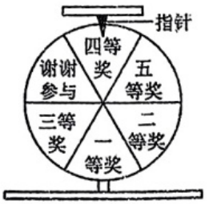
A．“四等奖”区域并远离圆心 B．“四等奖”区域并靠近圆心
C．“一等奖”区域并远离圆心 D．“一等奖”区域并靠近圆心
5．如图所示的生产生活实例中，用压强知识解释正确的是（ ）
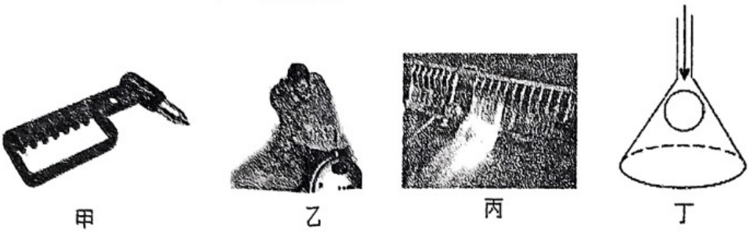
A．甲图中，破窗锤是通过减小受力面积的方式增大压强
B．乙图中，用高压锅做饭是利用水的沸点会随着气压的减小而升高
C．丙图中，三峡大坝设计成下宽上窄是由于液体的压强随深度的增加而减小
D．丁图中，从漏斗口用力向下吹气，乒乓球不会掉落是由于气体流速大的位置压强大
6．船闸是利用连通器的原理进行工作的。如图所示，上游一艘客轮准备通过船闸进入下游。客轮进入闸室前，应（ ）
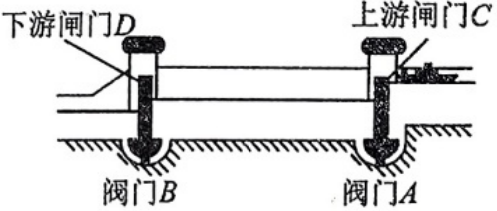
A．关闭下游闸门D，打开下游阀门B B．关闭下游闸门D，打开上游阀门A
C．打开下游闸门D，关闭下游阀门B D．打开下游闸门D，关闭上游阀门A
7．如图，质地均匀的长方体，放在水平桌面上，若将长方体的一半（图中阴影部分）切除，则剩余部分对桌面的压强将（ ）
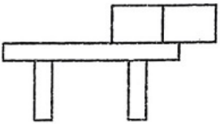
A．变小 B．变大 C．不变 D．不能确定
8．将一张质量忽略不计的白纸，夹在一本书的中间位置，书压住的面积只占白纸总面积的一半，用水平向右的拉力F，把白纸从书中缓慢往外拉，拉力F为2N，在拉动的过程中（白纸未拉出书）（ ）
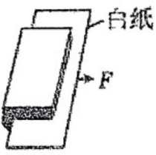
A．当书压住的白纸面积减小时，白纸所受到的摩擦力也在逐渐减小
B．与白纸接触的上方书受到的摩擦力方向水平向左
C．与白纸接触的下方书受到白纸的摩擦力大小为1N
D．白纸受到上方书的摩擦力与上方书受到白纸的摩擦力是一对平衡力
9．2024年4月30日，神舟十七号载人飞船返回舱在东风着陆场成功着陆。如图所示，返回舱在落地前的某段时间内沿竖直方向匀速下落，若降落伞和返回舱受到的重力分别为和，降落伞对返回舱的拉力为F，空气对返回舱的阻力为f，则下列关系式正确的是（ ）
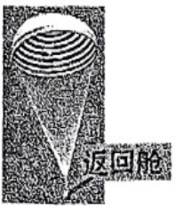
A． B． C． D．
10．物块A静止在粗糙程度均匀的水平桌面上（如图甲），物块A受到水平拉力F的作用，拉力F随时间t变化关系如图乙所示。小萍从t＝0开始，每隔2s记录一次物块A的位置（用“·”表示物块A）如图丙所示，下列说法正确的是（ ）
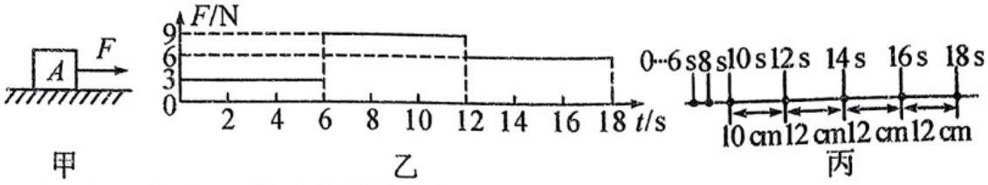
A．0～6s内，物块A所受的摩擦力为6N
B．6～12s内，物块A所受的摩擦力小于9N
C．10～14s内，物块A的平均速度为11cm/s
D．若18s时撤去拉力F，物块A将做匀速直线运动
11．如图所示，水平桌面上放有底面积和质量都相同的甲、乙、丙三个平底容器，分别装有深度相同、质量相等的不同液体。下列说法正确的是（ ）
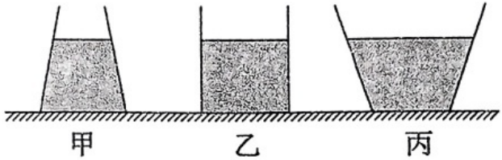
A．液体对容器底部的压强 B．容器对桌面的压强
C．液体的密度 D．容器对桌面的压力
12．如图所示，甲、乙为两个实心均匀正方体，它们对水平地面的压强相等。若在两个乙正方体的上部，沿水平方向分别截去相同高度的部分，并将截去部分叠放在对方剩余部分上，它们对地面的压强为和，甲、乙的密度大小关系是（ ）
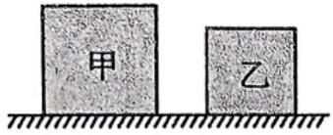
A． B．
C． D．
二、填空题（每空1分，共10分）
13．2024年4月3日6时56分，我国在西昌卫星发射中心使用长征二号丁运载火箭，成功将遥感四十二号01星发射升空。如图所示是火箭发射升空时的情景，燃气向下喷出，根据物体间力的作用是______的，使火箭获得上升的推力，该力的施力物体是______（选填“空气”或“喷出的燃气”）。
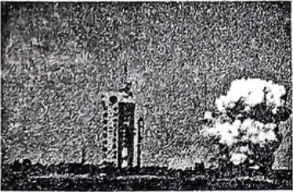
14．如图所示，放在水平地面上的物体，受到水平拉力作用而静止，物体受到的摩擦力大小为______N；若仅撤去，则物体将______（选填“保持静止”或“开始运动”），物体受到的摩擦力大小为______N。
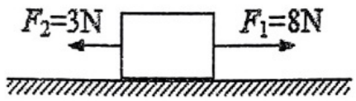
15．如图所示，物体重20N，它与竖直墙面的接触面积是，F现用30N的水平力把物体按在墙上，墙面受到的压强是______Pa，物体受到的摩擦力是______N。
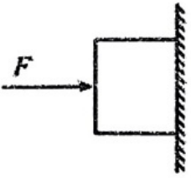
16．如图所示为一种智能扫地机器人，它与地面的接触面积为
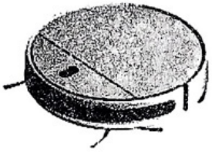
（1）扫地机器人静止时对水平地面的压强为Pa，则机器人重______N；
（2）扫地机器人工作时内部电机转动使内部气压______（填“增大”“减小”或“不变”），利用内外气压差吸入垃圾。吸入垃圾后的机器人的惯性逐渐______（填“变大”或“变小”）。
三、作图与实验题（每图2分，每空1分，共21分）
17．如图，将盛有水的杯子放到斜面上，一小球静止浮在水面上，请画出小球所受的重力和杯子对斜面压力的示意图。
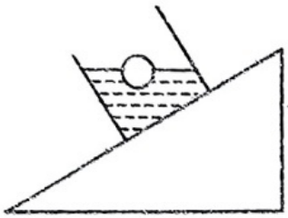
18．中国邮政已在老河口市推出无人物流车，利用自动驾驶提升物流效率、降低成本并增强安全性。当正在向右匀速行驶的无人物流车遇到行人，紧急刹车时，请画出物流车内物体的受力示意图。
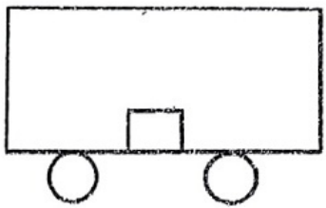
19．如图是跨学科实践活动中自制活塞式抽水机工作原理的示意图。其中，活塞跟筒壁紧密接触但是可以上下滑动，A、B是只能向上开启的阀门。使用时，若提起活塞，阀门A受到______的作用而关闭，活塞下面的气压______（填“大于”“等于”或“小于”）外界的大气压。于是，低处的水受到大气压的作用推开阀门B进入圆筒（如图图甲所示）；当压下活塞时，阀门______（填“A”或“B”）被水压下而关闭，水被阻不能向下流动，于是冲开阀门______（填“A”或“B”）进入圆筒的上部（如图乙所示，阀门未画出）；再提起活塞时，活塞上面的水迫使阀门A关闭，水从侧管流出。与此同时，井里的水又在大气压的作用下推开阀门B而进入圆筒（如图丙所示）。这样，活塞不停地上下移动，水就从管口连续不断地流出。
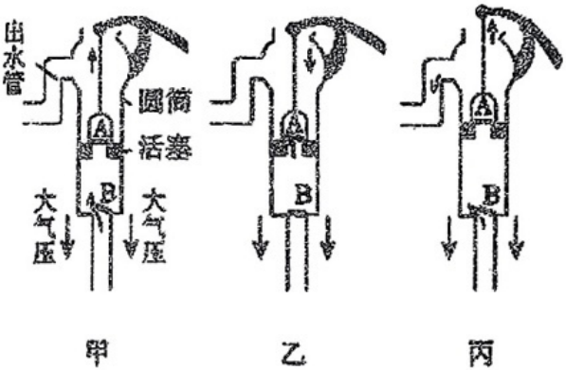
20．某次综合实践活动中，初三年级组设置了拔河友谊赛的拓展活动，各班级选派了八男八女16位同学参加比赛。赛后，同学们就这一拓展活动中涉及的物理知识进行了分析和实验探究，真正做到了格物致知。
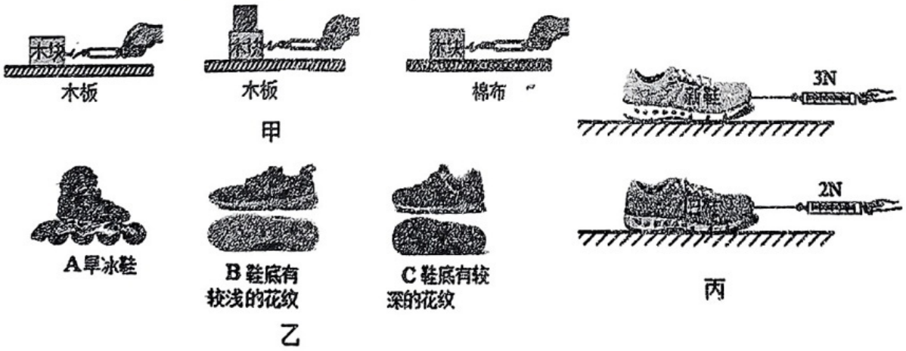
（1）理论分析：拔河比赛过程中，甲队对乙队的拉力等于乙队对甲队的拉力，假如甲队获胜，则甲队受到的地面的摩擦力______乙队受到的地面的摩擦力（选填“大于”、“等于”或“小于”）；
（2）实验探究：为了探究影响滑动摩擦力大小的因素，同学们做了如图甲所示的实验。实验中使木块在弹簧测力计水平拉力的作用下做匀速直线运动，由______的知识可知，此时木块受到的摩擦力与拉力大小相等；
（3）归纳总结：实验现象说明，滑动摩擦力的大小与压力大小和______有关；
（4）成果应用：在拔河比赛中组队时，应选体重大的同学参加比赛，同时在比赛时脚穿图乙中______（选填“A”、“B”或“C”）种鞋；
（5）拓展延伸：为在体育中考中取得优异成绩，小明的妈妈帮他买了一双新的运动鞋。小明发现这款运动鞋采用了新型材料的鞋底，鞋子轻巧且富有弹性，那么与自己的旧鞋相比，是不是新鞋的鞋底更加粗糙呢？小明决定测量鞋子在同一水平地面所受的滑动摩擦力来对此进行比较（经小明测量可知新鞋重为6N，旧鞋重为8N），小明用弹簧测力计水平地拉着鞋子如图丙所示做匀速直线运动，根据图中信息______（选填“能”或“不能”）判断新鞋鞋底较粗糙，理由是______。
21．小张利用U形管压强计探究液体压强与哪些因素有关。
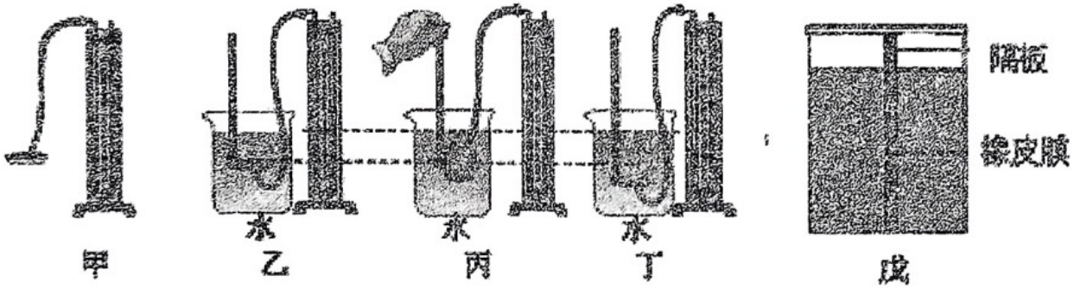
（1）如图甲所示，从结构上来看，U形管压强计______（选填“是”或“不是”）连通器；
（2）压强计是通过观察U形管中液面的______来反映液体压强的大小；已知，为使实验现象更明显，压强计U形管中的液体最好用______（选填“水”或“水银”）；
（3）通过图乙、图丙所示的两次实验得出：同种液体，同一深度，液体内部向各个方向的压强______；通过图乙、图丁所示的两次实验得出：在同种液体中，液体压强随着深度的增加而增大，因此拦河大坝要做成______（选填“上窄下宽”或“上宽下窄”）的形状；
（4）小张在图丁所示的实验中保持探头位置不变，向容器内加入适量的浓盐水，他发现U形管两边液面的高度差变大了，于是得出“同一深度，液体的密度越大压强越大”的结论。他的结论是不可靠的，原因是____________。
（5）为了检验“液体内部的压强与液体密度有关”这一结论，在图戊的装置中，容器的左右两侧分别装入深度相同的水和酒精，看到橡皮膜向左侧凸起。由此你可以判断______（选填“左”或“右”）侧的液体是水。
四、综合应用题（7＋8，共15分）
22．如图所示，放在水平桌面上的容器中盛有6.2kg的水，容器自重为8N，容器右边部分顶与底的面积面积均为，左边细管中水面高度，右边部分水面高度。（，）求：
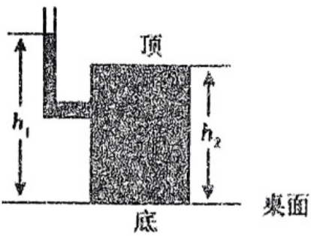
（1）容器中水受到的重力；
（2）容器右边部分顶受到水的压力；顶
（3）容器对桌面的压强。
23．如图所示是中国第三代极地破冰船“雪龙号”，是中国唯一能在极地破冰（可以依靠船重力产生压力，将冰压碎）前行的船只，它为北极航道的开辟提供了强力支持；“雪龙号”的技术参数如表所示。（，g取10N/kg）
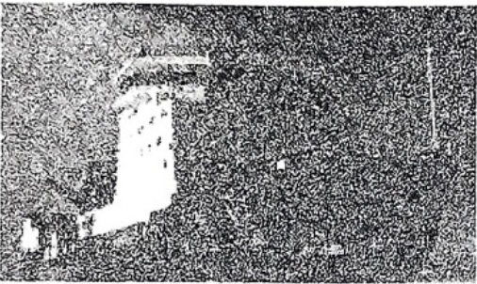
船长 | 167.0m
船宽 | 22.6m
最大吃水深度 | 9.0m
自身质量 | 11400吨
（1）雪龙号“首柱削尖”这样的构造是为了增大______，破冰船靠螺旋桨的旋转将水向______（选填“前”或“后”）推出，获得动力。
（2）空载的“雪龙号”在海水中匀速航行时受到的阻力是自身重力的0.2倍。求此时“雪龙号”在海水匀速航行的牵引力有多大？
（3）若2m厚的冰层能够承受的最大压强是Pa，假设某次破除前方的冰时要求整个船都压在2m厚的水平冰面上，此时船与冰面的接触面积是，试估测前舱至少还要注多大体积的海水？

2025年春季期中考试八年级物理参考答案
一．选择题（每小题2分，共24分）
1 | 2 | 3 | 4 | 5 | 6 | 7 | 8 | 9 | 10 | 11 | 12
C | B | C | A | A | B | A | C | B | B | D | B
二．填空题（每空1分，共10分）
13．相互，喷出的燃气 14．5，保持静止，3
15．，20 16．20，减小，变大
三．实验探究题（每图2分、每空1分，共21分）
17．评分说明：画出重力G得1分；画对压力F得1分。
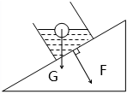
18．评分说明：画出摩擦力得1分，画出重力与支持力得1分（二力平衡）共2分。
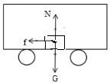
19．大气压；小于；B；A。
20．（1）大于；（2）二力平衡；（3）接触面粗糙程度；
（4）C；（5）能；新鞋的压力小但摩擦力大，所以新鞋鞋底较粗糙。
21．（1）不是；（2）高度差；水；（3）相等；上窄下宽；（4）没有控制探头深度相同；（5）右
四．计算题（7分＋8分，共15分）
22．解：（1）容器中水受到的重力为：
（2）容器右边部分顶处水的深度为：
容器右边部分顶处受到水的压强为：
容器右边部分顶处受到水的压力为：
（3）容器对水平桌面的压力为：
容器对水平桌面的压强为：
23．解：（1）压强（1分）、后（1分）
（2）空载的“雪龙号”自身重力为：
匀速航行时受到的阻力为：
因为此时“雪龙号”在海面匀速航行，所以牵引力与阻力是一对平衡力，所以
（3）由可得2m厚冰面能够承受的最大压力为：，
需要注入海水的重力：，
由可得注入海水的体积：

